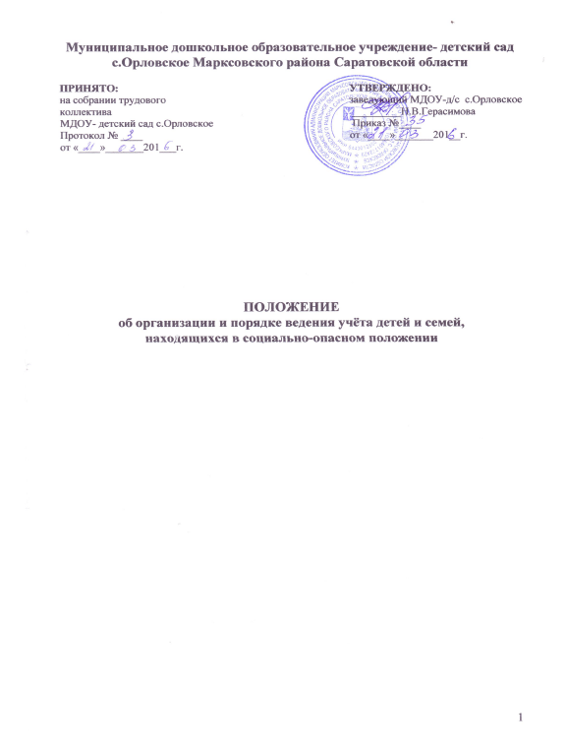

**I. Общие положения**

1.1. В соответствии с Федеральным законом «Об образовании в Российской Федерации» от 29.12.2012 № 273-ФЗ, Федеральным законом «Об основах гарантиях прав ребенка в Российской Федерации» и Конвенцией о правах ребенка в учреждении ведется учет семей, находящихся в социально опасном положении и оказывается помощь в воспитании детей.

1.2. В положении применяются следующие понятия:

Индивидуальная профилактическая работа  – деятельность по своевременному выявлению семей, находящихся в социально опасном положении, а также по их социально-педагогической реабилитации и (или) предупреждению совершения антиобщественных деяний.

Семья, находящаяся в социально опасном положении - семья, имеющая детей, находящихся в социально опасном положении, а так же семья, где родители (законные представили) ребенка не исполняют своих обязанностей по его воспитанию, обучению и (или) отрицательно влияют на его поведение либо жестоко обращаются с ним.

Трудная жизненная ситуация – совокупность факторов и условий, объективно нарушающих нормальную жизнедеятельность, действие которых гражданин или семья не может преодолеть самостоятельно (инвалидность, неспособность к самообслуживанию в связи с пожилым возрастом, болезнью, одиночеством, малообеспеченность, отсутствие определенного места жительства, другие факторы и условия).

Социально опасное положение – совокупность факторов и условий, вызывающих неблагоприятное социальное положение семьи или гражданина, внутрисемейные конфликты, противоправное поведение родителей или иных законных представителей несовершеннолетних, неисполнение ими своих обязанностей по воспитанию детей, их обучению и (или) содержанию, жестокое обращение с детьми.

Учет в образовательном учреждении детей и семей, находящихся в опасном положении – система индивидуальных профилактических мероприятий, осуществляемая образовательным учреждением в отношении детей и семей, находящихся в социально опасном положении, которая направлена на:

- предупреждение каких-либо негативных проявлений в среде ребенка;

- выявление и устранение причин и условий, способствующих каким – либо негативным проявлениям;

- социально–педагогическую реабилитацию детей и семей, находящихся в социально опасном положении.

**II. Основание постановки и снятия с внутреннего учета семей, находящихся в социально опасном положении.**

2.1. Постановка на внутренний учет ДОУ носит профилактический характер и является основанием для организации индивидуальной профилактической работы.

2.2.На внутренний учет ставятся семьи, в которых родители (законные представители):

- не исполняют обязанностей по воспитанию, обучению и (или) содержанию своих детей;

- злоупотребляют наркотиками и спиртными напитками;

- отрицательно влияют на поведение несовершеннолетних, вовлекают их в противоправные действия (попрошайничество, воровство и т. д.)

- умышленно наносят ребенку повреждения, представляющие угрозу его жизни и здоровья (побои, причинение вреда здоровью различной тяжести);

- оскорбляют и унижают личность ребенка, его честь, достоинства и репутацию;

- систематически не имеют постоянного места проживания, работы.

2.3. Уполномоченный по защите прав участников образовательного процесса ежеквартально осуществляет сверку данных о детях и семьях, находящихся в социально опасном положении, состоящих на учете в органах внутренних дел и социальной защиты населения.

2.4. Снятие с внутреннего учета ДОУ семей осуществляется по решению педагогического совета учреждения на основании совместного представления Уполномоченный по защите прав участников образовательного процесса, заместителя заведующего по ВМР, старшего воспитателя, воспитателя, педагога-психолога, а так же при необходимости соответствующей информации из подразделений органов социальной защиты, органах внутренних дел о позитивных изменениях обстоятельств жизни семьи.

Кроме того, с внутреннего учета ДОУ снимаются:

- дети, окончившие дошкольное образовательное учреждение;

- дети, перешедшие в другое дошкольное образовательное учреждение;

- семьи, сменившие место жительства;

- а так же по другим объективным причинам.

2.5. Сведения о детях и семьях, состоящих на внутреннем учете в ДОУ, направляются по установленной форме в Комитет образования АММР.

**III.Ответственность и контроль над ведением внутреннего учета семей, находящихся в социально опасном положении.**

3.1. Ответственность за организацию и ведение внутреннего учета ДОУ, оформление соответствующей документации, а так же взаимодействие с другими органами и учреждениями системы профилактики безнадзорности возлагается приказом руководителя ДОУ на Уполномоченного по защите прав участников образовательного процесса.

3.2. Контроль над качеством исполнения настоящего положения возлагается на руководителя учреждением.